«Визитная карточка территории»
- Территория: Красносопкинская сельская администрации
- Достопримечательность: Большесосновкая церковь
- Церковь в с. Большая Сосновка построена в 1907г.
- Есть в Большой Сосновке святое место. Раньше здесь возвышалась церковь, которую построили в 1907 году - церковь Покрова Святой Богородицы.
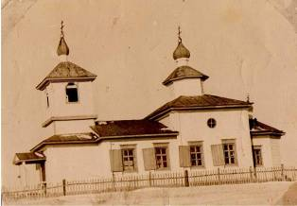
Строили её жители деревень, входивших в приход. Крестьяне выделяли строителям продукты со своего стола. Церковь стояла в центре села, на возвышенном месте. Площадь около церкви называлась церковной. Церковь была очень красива. В христианские праздники в Большой Сосновке бывало много прихожан, которые приходили и приезжали к службе. Внизу, недалеко от церкви, располагался церковный колодец, в котором постоянно освящали воду. Многие жители села брали воду из этого колодца, так как колодцев было мало.
С 1913 года велась церковная летопись. Приход состоял из священника и псаломщика.
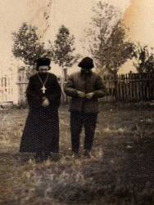
Церковнослужитель Дикан Евдоким
Домов для них не было и квартир удобных тоже. Кроме жалованья, священник получал за преподавание урока Закона Божьего 100 рублей.
Церковь была закрыта в 1961году. В здании храма располагался клуб, позже - хранили корма. В 1982 году церковь была разрушена. Из строительных материалов построен клуб в п. Берёзовая Роща.

Подготовила: Агаркова Алёна
Ученица 11 класса
Крутоярской школы
П. Красная Сопка
Руководитель: Шульженко Нина Ивановна учитель русского языка и литературы Крутоярской школы, п. Красная Сопка

